附件：
交流会报名反馈表
单位名称
联系人 |  |  |  | 移动电话
是否我会  会员单位 | 是 □ |  |  |  |  | 否 □
参会人员  （请勾选） | 建筑业（建设）协会负责人
参会人员  （请勾选） | 2017年度全国建筑业AAA级信用企业
参会人员  （请勾选） | 2016年度中国建筑业 |  |  |  | 竞争力200强企业
参会人员  （请勾选） |  |  |  |  | 成长性200强企业
参会人员  （请勾选） | 第三届建筑业企业信息化建设特优案例和优秀案例企业
参会人员  （请勾选） | 其他
参会人员信息
姓 名 | 性别 | 职务 | 移动电话 |  | 单住 |  |  | 合住 | 不住宿
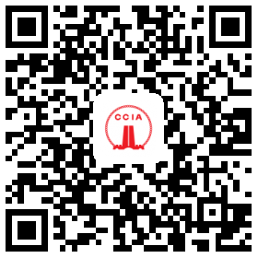
注：报名也可扫描“建协通”APP二维码，
下载安装使用APP报名。

